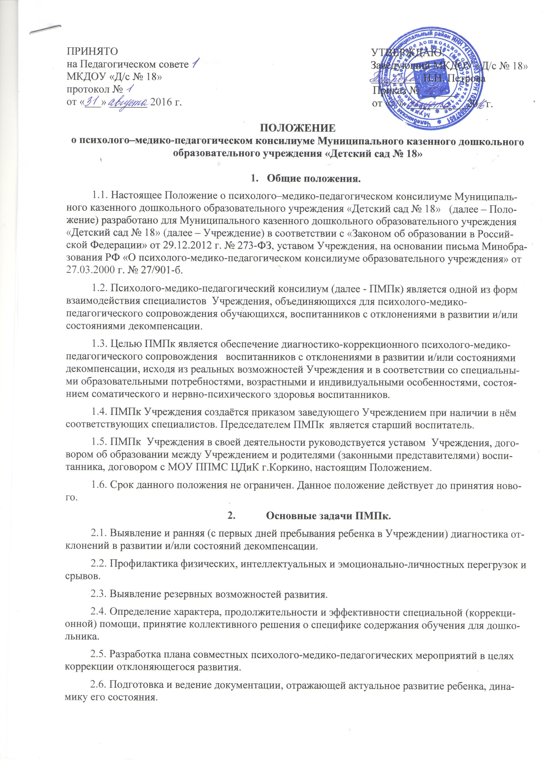
2.7. Консультация в решении сложных, конфликтных ситуаций.

- Принципы деятельности ПМПк.

3.1. Основополагающим принципом работы ПМПк является общепедагогический принцип уважения личности и опоры на положительные качества дошкольника.
3.2. Принцип закрытости информации предполагает строгое соблюдение этических принципов участниками ПМПк.

- Организация деятельности ПМПк.

4.1. В состав ПМПк входят старший воспитатель, воспитатели Учреждения, представляющие ребенка на ПМПк, учитель-логопед, медицинская сестра. В зависимости от специфики рассматриваемого вопроса на заседаниях ПМПк могут присутствовать инструктор по физкультуре, музыкальный руководитель.

4.2. В необходимых случаях на заседание ПМПк приглашаются родители (законные представители) ребёнка. Родители (законные представители) имеют право получать информацию о всех видах планируемых обследований (психологических, психолого-педагогических) обучающихся, давать согласие на проведение таких обследований или участие в таких обследованиях, отказаться от их проведения или участия в них, получать информацию о результатах проведённых обследований обучающихся

4.3. Специалисты, включенные в ПМПк, выполняют работу в рамках основного рабочего времени, составляя индивидуальный план работы в соответствии с реальным запросом на обследование детей с отклонениями в развитии и/или состояниями декомпенсации.

4.4. Родители (законные представители) ребёнка имеют право присутствовать при обследовании детей специалистами, обсуждении результатов обследования и рекомендаций, полученных по результатам обследования, высказывать своё мнение относительно предлагаемых условий для организации воспитания и обучения детей.

4.5. Обследование проводится каждым специалистом ПМПк индивидуально с учетом реальной возрастной психофизической нагрузки на ребенка. По данным обследования каждым специалистом составляется заключение и разрабатываются рекомендации, которые вносятся в карту развития ребенка.

4.6. На заседаниях ПМПк обсуждаются результаты обследования ребенка каждым специалистом и вносятся в карту развития ребенка.

4.7. Заседания ПМПк подразделяются на плановые и внеплановые и проводятся под руководством председателя. Плановые ПМПк проводятся 3 раза в год.

4.8. Заседания ПМПк оформляются протоколом. В журнале протоколов фиксируется ход обсуждения вопросов, предложения и замечания членов консилиума, а также принятые ими решения.

4.9. Изменение условий воспитания и развития ребёнка (в рамках возможностей, имеющихся в Учреждении) осуществляется по заключению ПМПк и заявлению родителей (законных представителей).
При отсутствии в Учреждении условий, адекватных индивидуальным особенностям ребёнка, а также при необходимости углублённой диагностики или разрешения конфликтных и спорных вопросов специалисты ПМПк рекомендуют родителям (законным представителям) обратиться в МОУ ППМС ЦДиК г.Коркино.

4.10. На период подготовки к ПМПк и последующей реализации рекомендаций с ребёнком работает учитель-логопед, который отслеживает динамику его развития, а также эффективность оказываемой ему помощи и выходит с инициативой повторных обсуждений на ПМПк.

4.11. Заключения специалистов, коллегиальное заключение ПМПк доводятся до сведения родителей (законных представителей) в доступной для понимания форме, предложенные рекомендации реализуются только с их согласия.

4.12. Специалисты ПМПк консультируют педагогов и родителей по вопросам воспитания в соответствии с циклограммой работы.

- Ответственность ПМПк.

5.1. ПМПк несёт ответственность:

- за выполнение в неполном объёме или невыполнение закреплённых за ним задач и функций;
- за сохранение тайны информации о состоянии физического и психического здоровья воспитанника, о принятом решении ПМПк.

